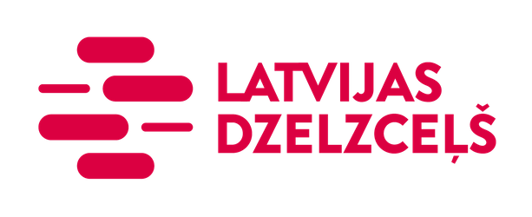
2019.gadā piegādātās elektroenerģijas izcelsme
Kopējais galalietotājiem pagādātas elektroenerģijas apjoms, kas iepirkts no AS “Latvenergo” | 100%

Kopējais galalietotājiem piegādātās elektroenerģijas apjoms, kas saražots no:
- atjaunīgajiem energoresursiem (hidroenerģija, vēja enerģija, biogāze, biomasa, saules enerģija) | 50%
- dabasgāzes | 42%
- atomenerģijas | 6%
- oglēm | 1%
- dažādiem jauktiem kurināmiem vai cita veida fosilajiem kurināmiem | 1%

Izvērsta informācija par lietotājiem piegādātās elektroenerģijas ražošanas ietekmi uz vidi ir pieejama VAS „Latvijas dzelzceļš” elektroenerģijas piegādātāja AS "Latvenergo" mājas lapā https://latvenergo.lv/lv/par-mums/tirdznieciba

Lietotāju ievērībai informējam, ka lietotāju iesniegumus un sūdzības pieņemam:
o pa faksu 67233444
o e-pastā info@ldz.lv
o pa pastu VAS „Latvijas dzelzceļš”, Gogoļa iela 3, Rīga, LV-1547
o personīgi Elektrotehniskās pārvaldes reģionālajos centros:
- Rīgas reģionālais centrs – Gogoļa ielā 3, Rīgā; tālr. 67232240
- Daugavpils reģionālais centrs – Mihoelsa ielā 48,Daugavpilī; tālr. 67238869
- Jelgavas reģionālais centrs – Stacijas ielā 3C, Jelgavā; tālr. 67239406.

Iesniegumi vai sūdzības tiks izskatītas 15 (piecpadsmit) dienu laikā no to saņemšanas dienas. Ja iesnieguma vai sūdzības izskatīšanai ir nepieciešama papildu pārbaude vai būtiska papildu informācija, VAS “Latvijas dzelzceļš” nodrošina atbildes sniegšanu 30 (trīsdesmit) dienu laikā pēc iesnieguma vai sūdzības saņemšanas.
Ja klientam un VAS "Latvijas dzelzceļš", savstarpēji vienojoties, neizdodas izšķirt strīdus, kuri radušies elektroenerģijas tirdzniecības līguma darbības gaitā, tos izskata tiesību aktos noteiktajā kārtībā tiesā.

